此流程针对已有源码的作者：
- 拖动源码文件夹（一般是叫src）用idea打开。
- 配置工程结构。
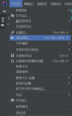首先选择项目结构，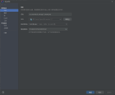sdk选择1.7，语言级别选择默认的7——钻石，ARM等。
第二部，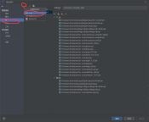新建一个项目库，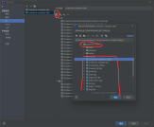然后把你的游戏本地starsector—core目录下所有的jar文件都选进去，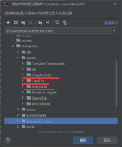再添加mods里面，你需要的前置lib里，jar文件夹里的jar文件。
第三步，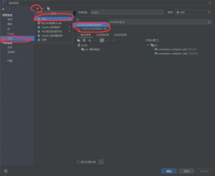创建一个新的jar工件，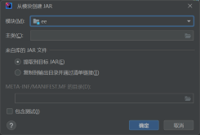保持不用动，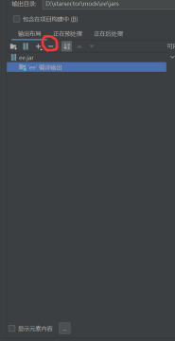选中所有除了你预设的工件名字以外的文件点击“-”号删除，记得调整输出目录。
然后点击应用，确定，环境就基本调整好了。

在完成汉化之后点击，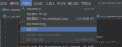，点击重新构建，就会输出一个新的jar文件，替换掉原目录下的文件，记得要留档。

花稻荷神(远行星号mod作者) 2023/7/2 9:20:16
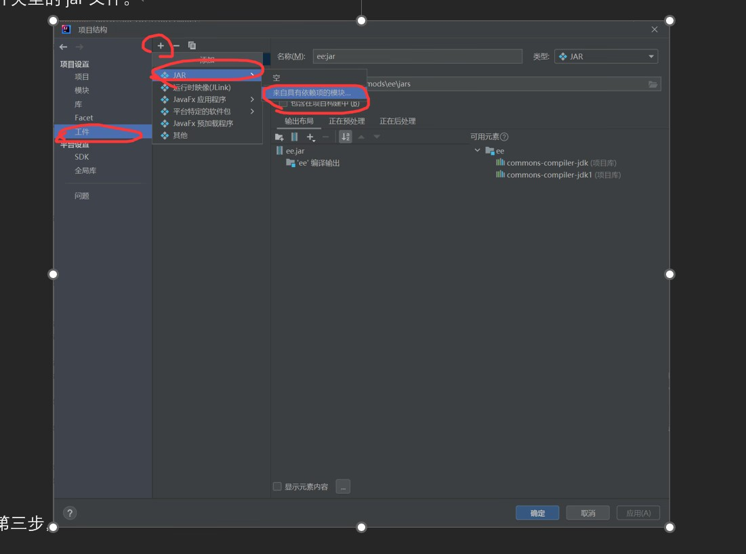
冰河221 2023/7/2 9:29:00
花稻荷神(远行星号mod作者)
我也是这么点了但是最右边的只是模组文件夹本身，没有我添加的库
花稻荷神(远行星号mod作者) 2023/7/2 9:29:45
就是没有库的
冰河221 10:35:47
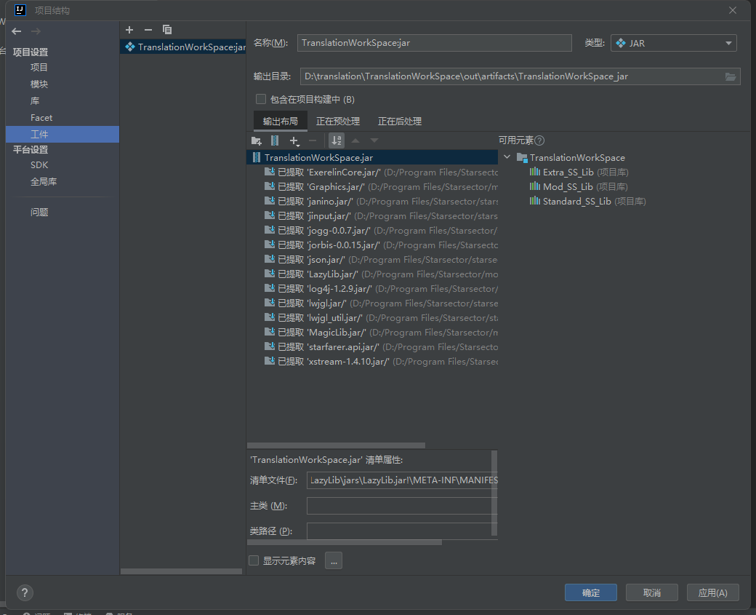
点确定？
冰河221 10:36:14
接下来该按哪个建构建环境？
花稻荷神(远行星号mod作者) 10:38:39
这里要的是你的东西不是别人的库
花稻荷神(远行星号mod作者) 10:40:00
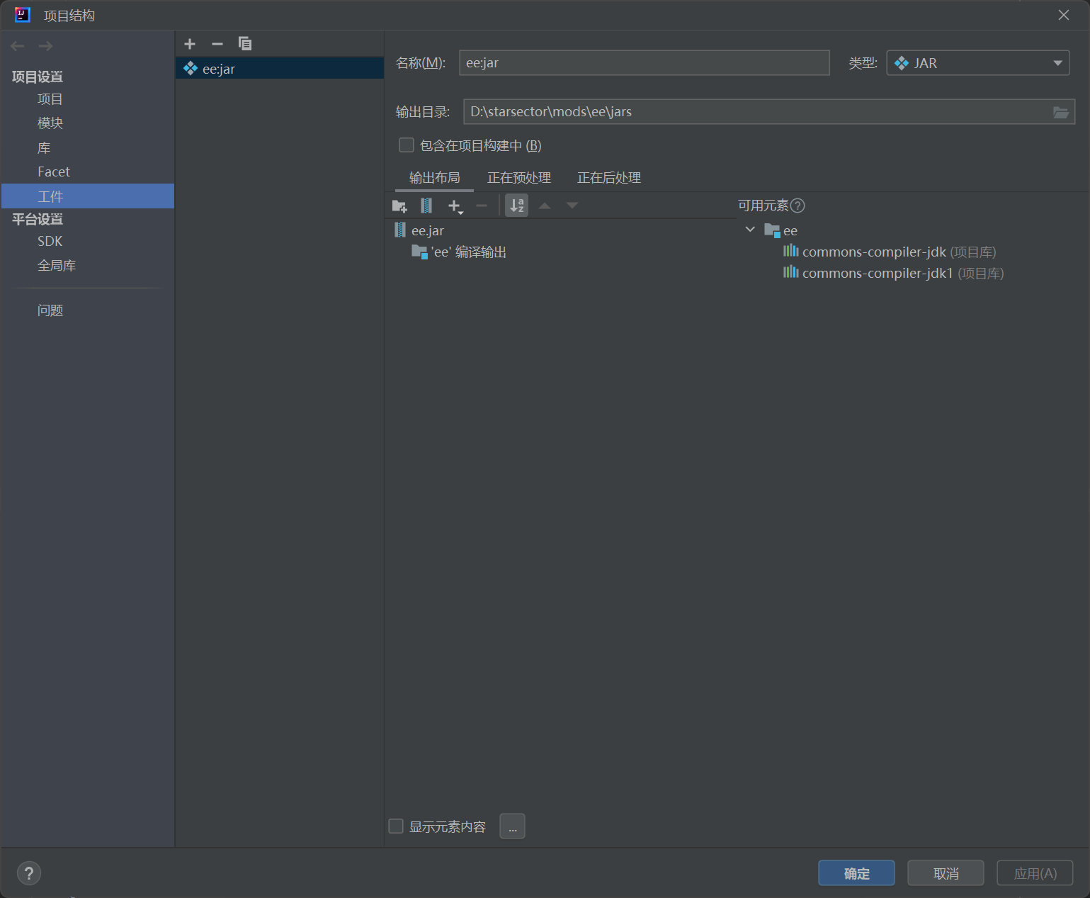
花稻荷神(远行星号mod作者) 10:40:07
留下你要的东西就行了
冰河221 10:40:11
花稻荷神(远行星号mod作者) 这里要的是你的东西不是别人的库
是要打包的已汉化模组src文件夹 吗
花稻荷神(远行星号mod作者) 10:40:17
是
冰河221 10:41:47
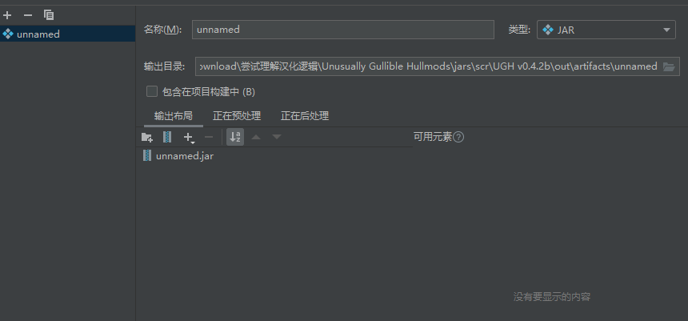
那右边咋添加？
花稻荷神(远行星号mod作者) 10:42:04
建议重新构建一个
冰河221 10:43:05
...
冰河221 10:43:07
不懂
冰河221 10:43:17
点了构建里的重新构建
花稻荷神(远行星号mod作者) 10:43:24
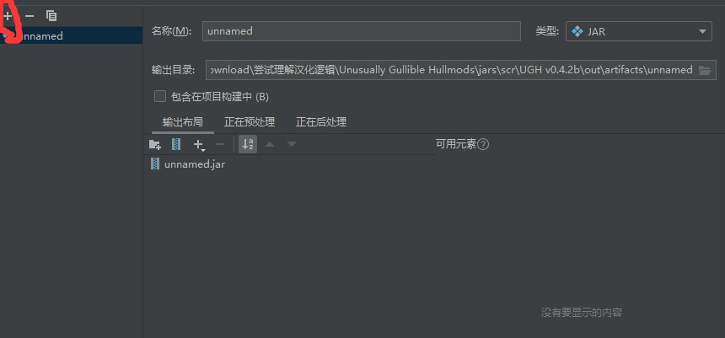
花稻荷神(远行星号mod作者) 10:43:32
不是内个重新构建
冰河221 10:44:20
重新点击生成一个这个jar吗？
花稻荷神(远行星号mod作者) 10:44:28
对
冰河221 10:44:39
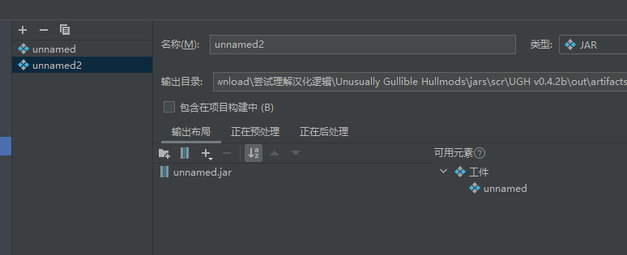
花稻荷神(远行星号mod作者) 10:45:11
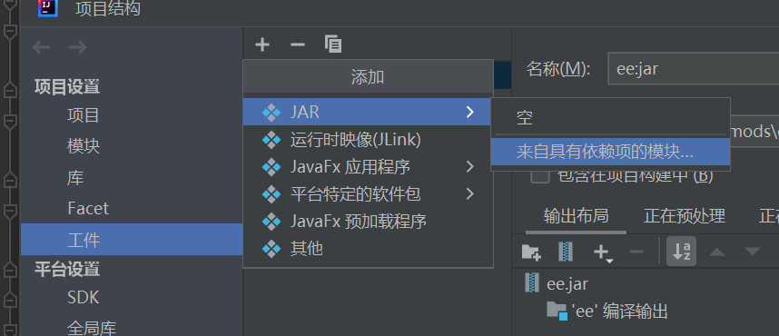
冰河221 10:45:27
这
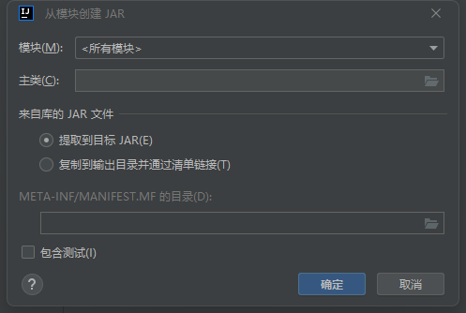
花稻荷神(远行星号mod作者) 10:45:28
然后直接确定
冰河221 10:45:39
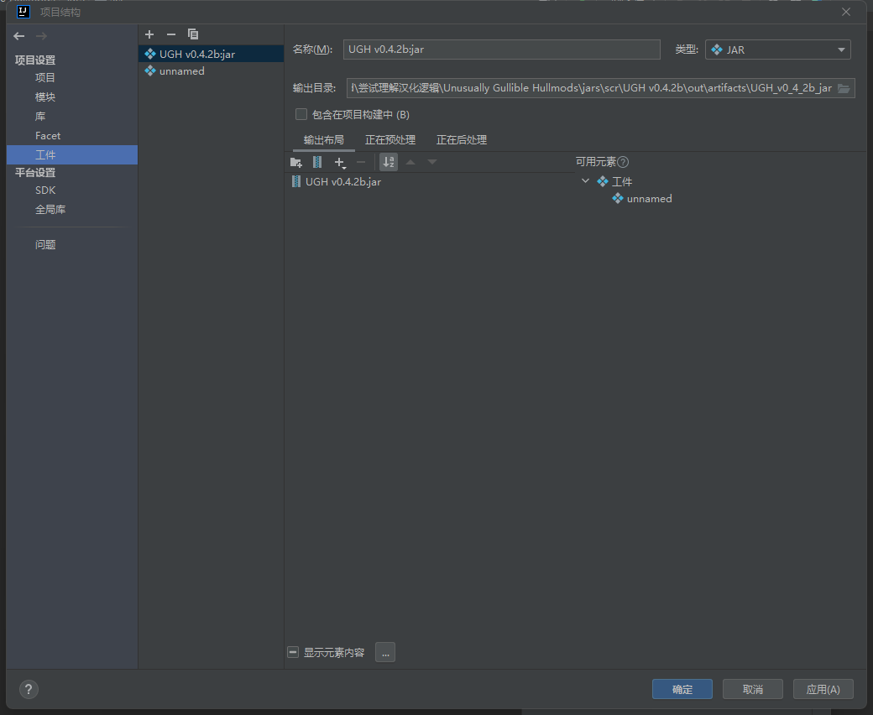
花稻荷神(远行星号mod作者) 10:45:58
？你的库呢
冰河221 10:46:14
我也很奇怪啊
花稻荷神(远行星号mod作者) 10:46:20
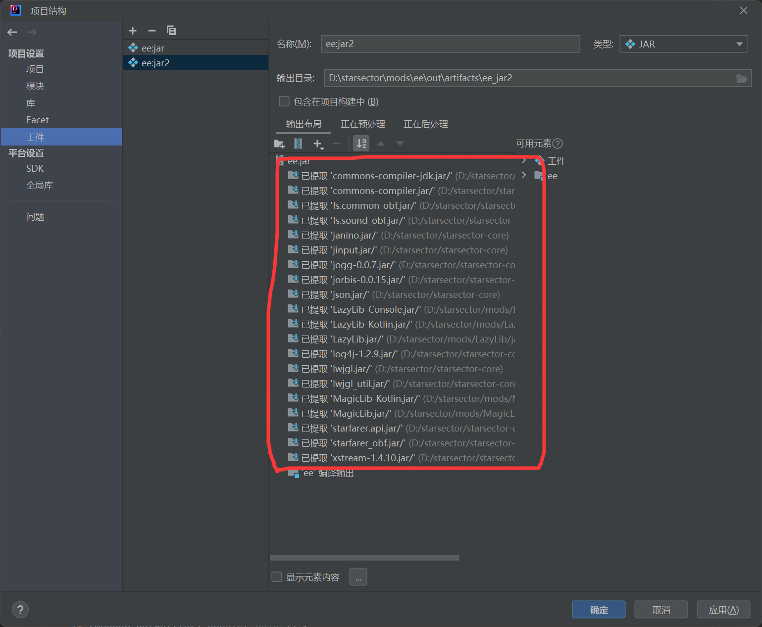
花稻荷神(远行星号mod作者) 10:46:25
这些全都筛掉
冰河221 10:47:12
每次用我都得重新去哪个汉化环境项目里复制添加
花稻荷神(远行星号mod作者) 10:47:45
……一分钟不用的事情
冰河221 10:49:54
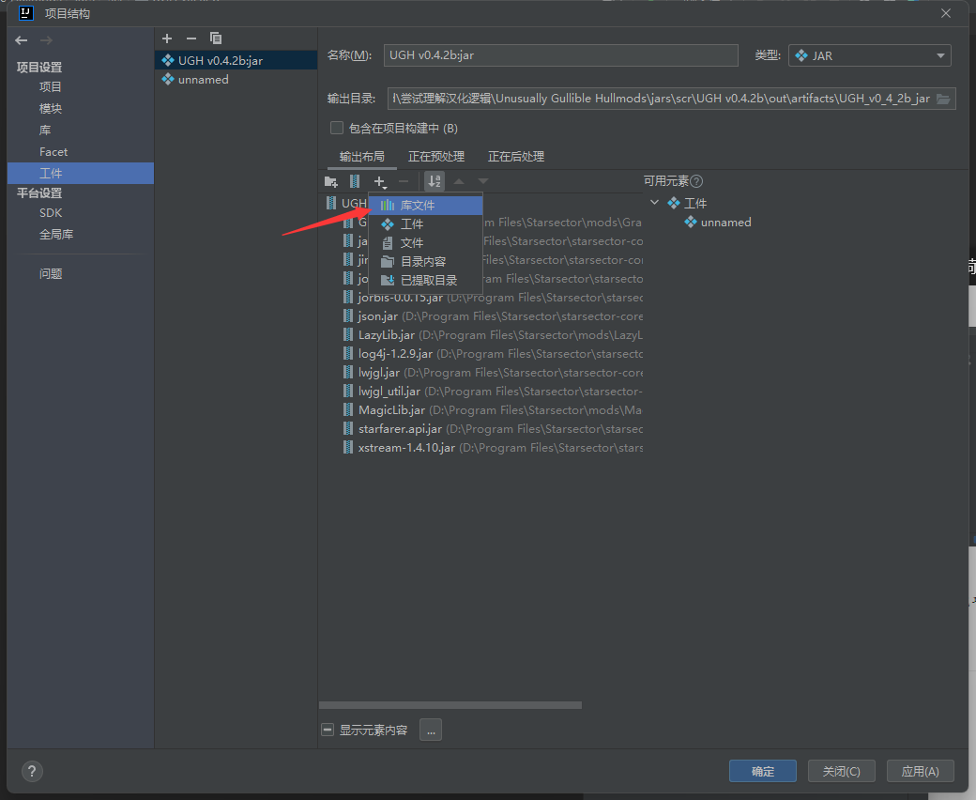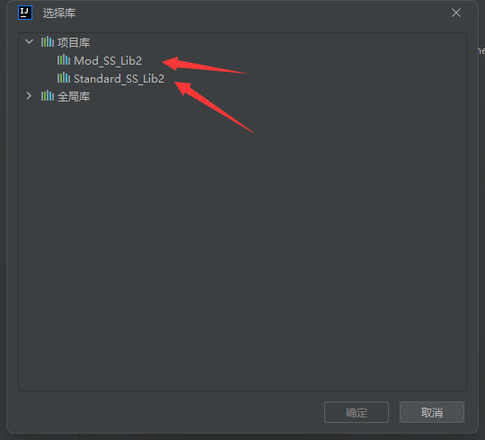
冰河221 10:49:59
是这样吗
花稻荷神(远行星号mod作者) 10:50:29
你这个工程没有输出部
花稻荷神(远行星号mod作者) 10:50:40
库本来是要删掉的 你加进去也没用啊
冰河221 10:51:01
冰河221 10:52:37
我来复述一遍我的汉化过程吧，创建该src项目，汉化其中的内核文本，然后就到你这构建工件了
冰河221 10:52:52
我到底少了哪些操作
花稻荷神(远行星号mod作者) 10:53:09
你肯定没有调整项目结构
花稻荷神(远行星号mod作者) 10:53:25
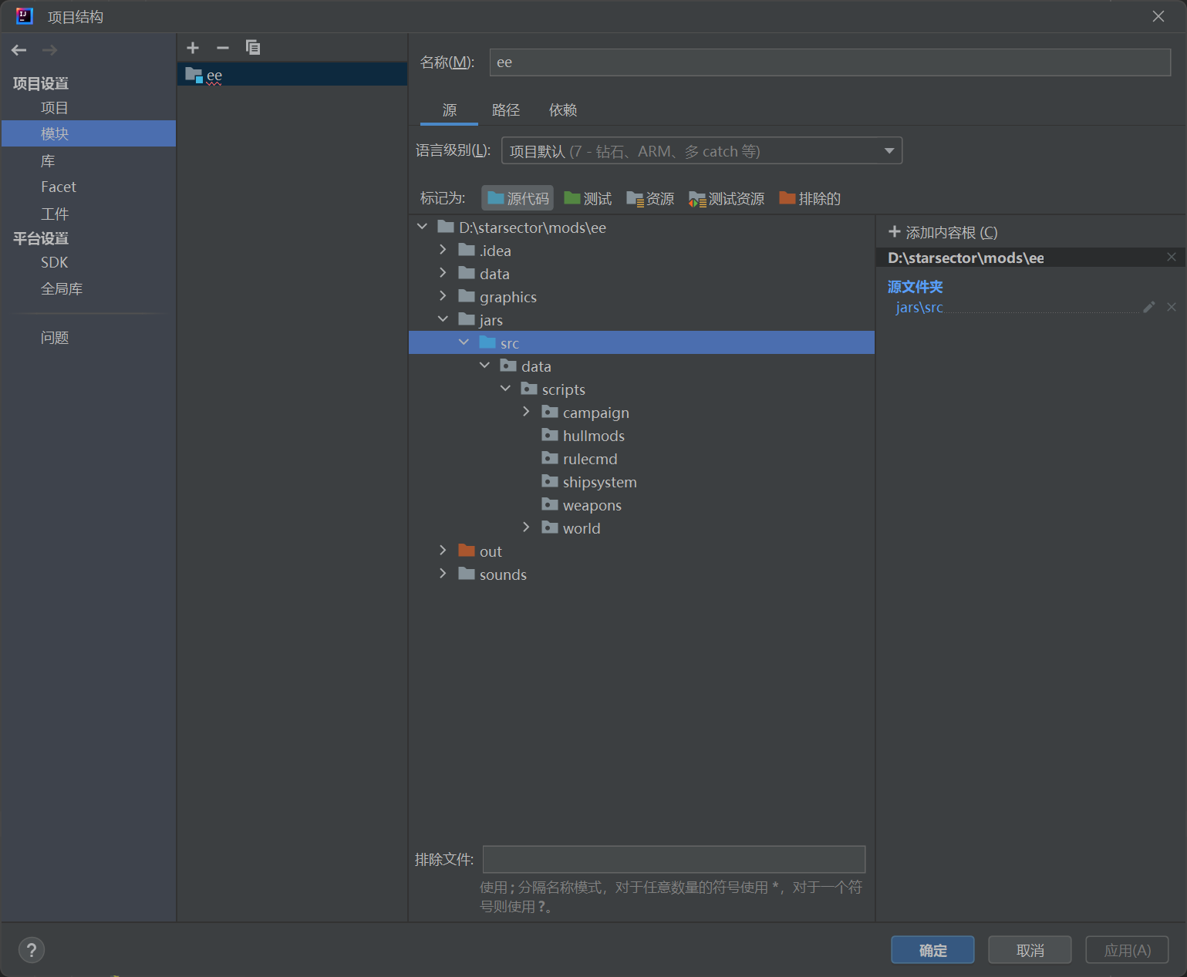
花稻荷神(远行星号mod作者) 10:53:39
要输出的部分点源代码点蓝
冰河221 10:55:11
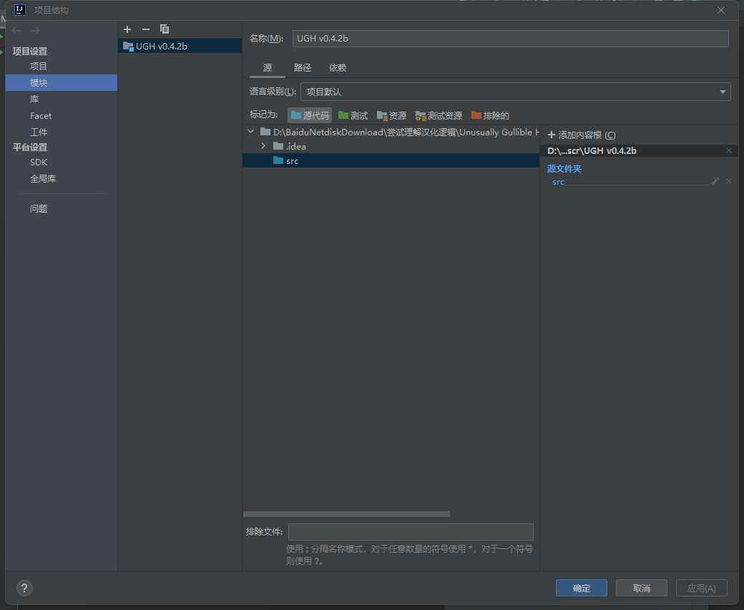
冰河221 10:55:22
这个步骤是要在汉化前弄？
冰河221 10:55:37
你看我这有没有啥问题
花稻荷神(远行星号mod作者) 10:55:47
你这src里怎么没东西啊
冰河221 10:55:48
点个确定就可以吗
花稻荷神(远行星号mod作者) 10:56:02
只有java文件吗
花稻荷神(远行星号mod作者) 10:56:18
冰河221 点个确定就可以吗
可以试试看
冰河221 10:58:34
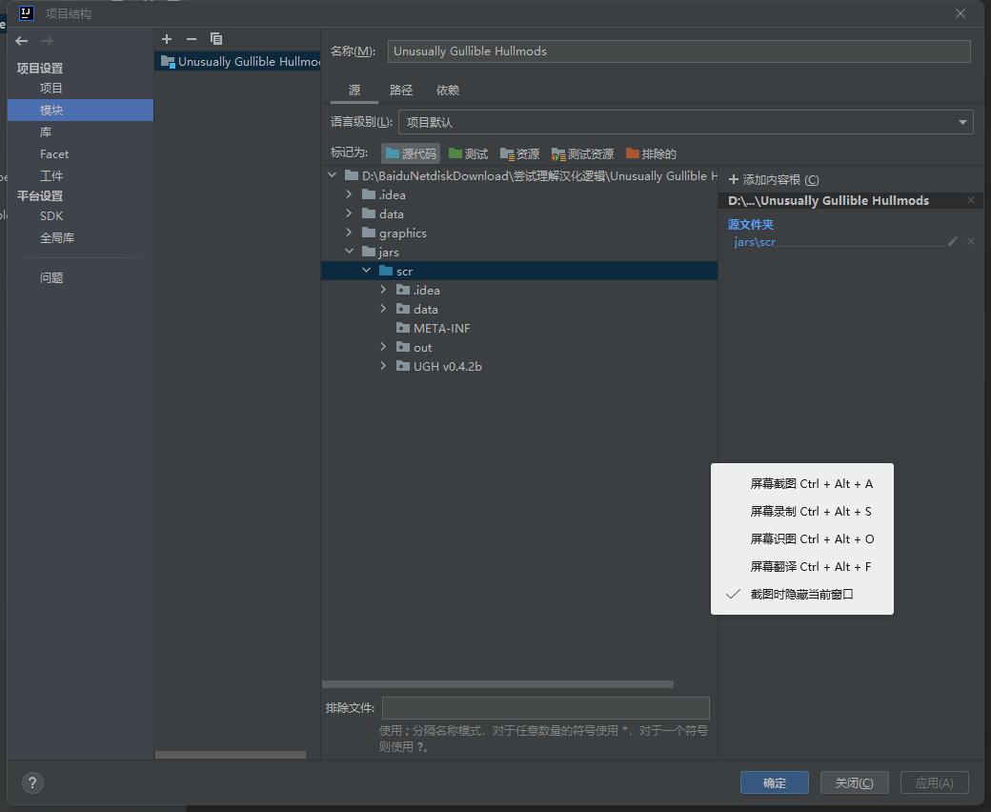
花稻荷神(远行星号mod作者) 11:00:46
（不知从何说起）
冰河221 11:01:11
....
花稻荷神(远行星号mod作者) 11:01:14
也行吧这样 你打包试试看
花稻荷神(远行星号mod作者) 11:01:36
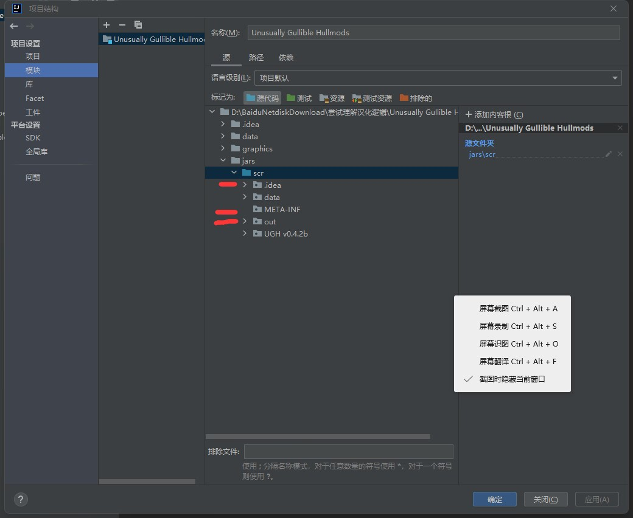
这三个文件都是没用的
冰河221 11:02:22
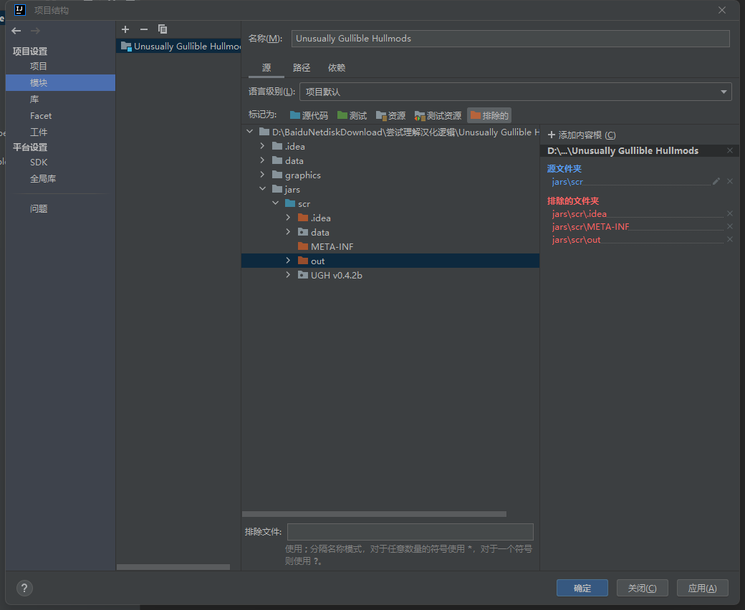
排除可以吧
花稻荷神(远行星号mod作者) 11:02:51
也行
冰河221 11:03:00
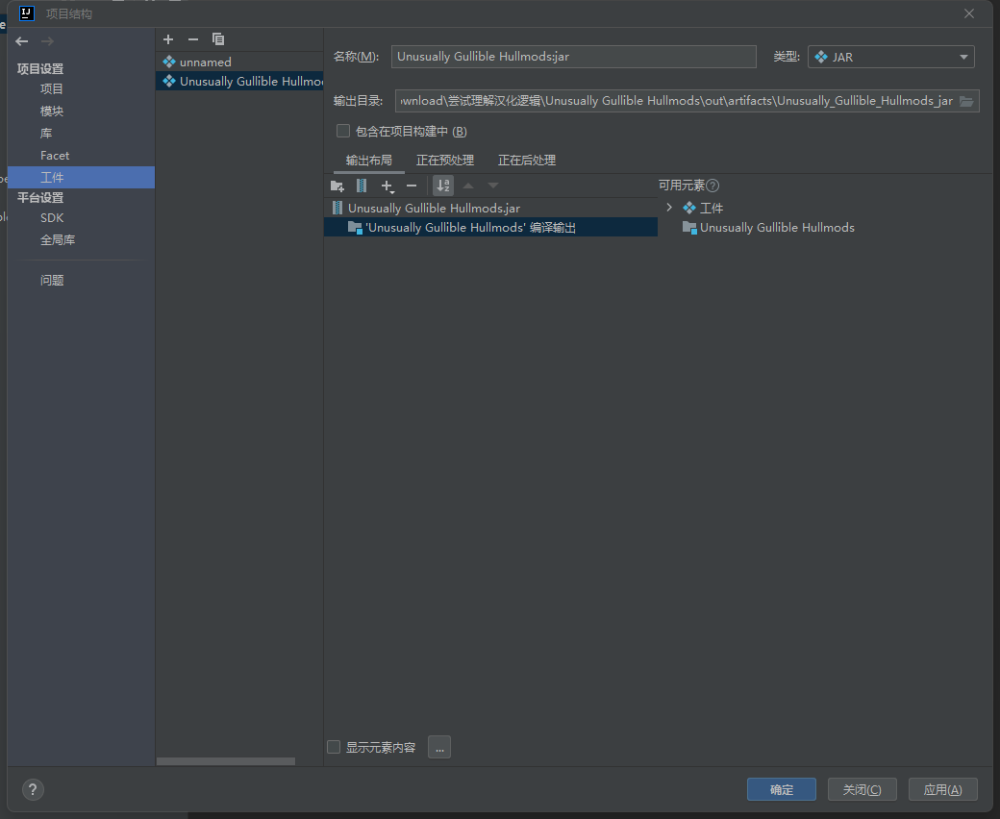
然后操作到这
冰河221 11:03:15
点哪里输出成新的jar
花稻荷神(远行星号mod作者) 11:03:15
这不就正常了
花稻荷神(远行星号mod作者) 11:03:29
应用确定然后外面构建工件
花稻荷神(远行星号mod作者) 11:03:36
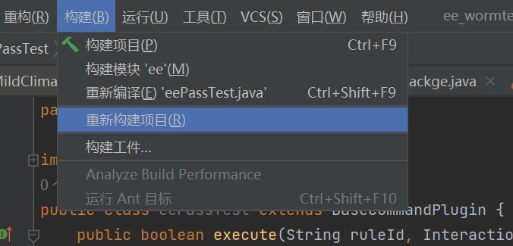
冰河221 11:04:01
啊这
冰河221 11:04:26
我看全程没用上之前所谓要构建的汉化环境库
花稻荷神(远行星号mod作者) 11:04:44
环境你不是配好了吗？
花稻荷神(远行星号mod作者) 11:04:57
环境在内个库选项里啊
花稻荷神(远行星号mod作者) 11:05:09
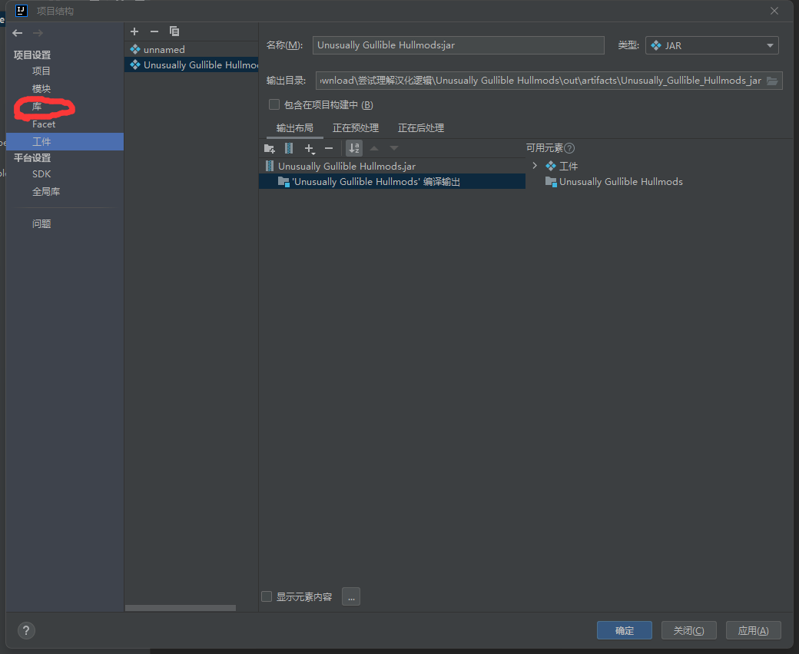
冰河221 11:12:29
也就是说完整汉化步骤是，以所需汉化模组创建新项目，项目结构中添加该模组所需的库文件(游戏核心jar、三大前置模组jar、势力争霸jar)，接着在项目结构中的模块勾选src文件夹为源文件夹，排除src文件夹里的(idea文件夹、META-INF文件、out文件夹),最后在项目结构中的项目设置里的工件处创建一个空jar再不做任何设置直接创建一个来自具有依赖项的模块
冰河221 11:12:41
应用
冰河221 11:13:04
构建里点击构建工件，src就完成打包成jar了？
花稻荷神(远行星号mod作者) 11:13:44
其实设定源代码文件夹是最先的 我以为你已经构建好了 或者说从作者那边拿过来的时候就应该是构建好的
花稻荷神(远行星号mod作者) 11:13:55
顺序不用记 从上到下就行了
花稻荷神(远行星号mod作者) 11:14:20
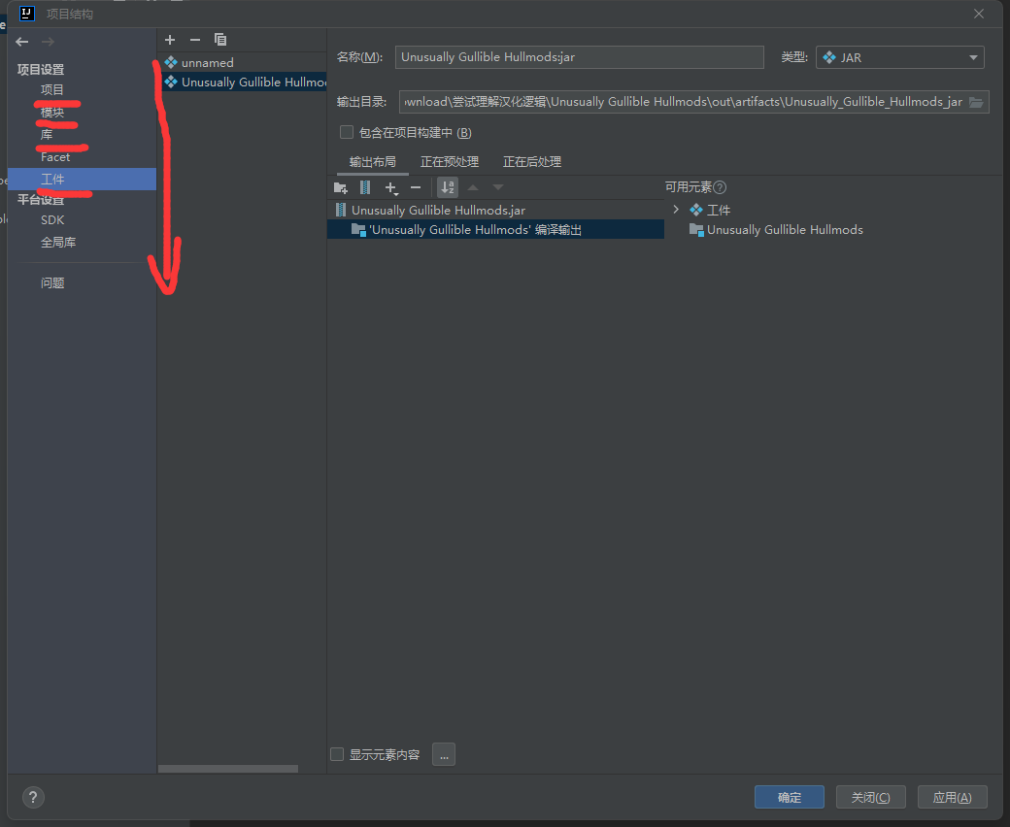

花稻荷神(远行星号mod作者) 11:14:54
项目确定编译语言 模块确定源代码文件夹 库添加依赖库 工件设定输出目录

